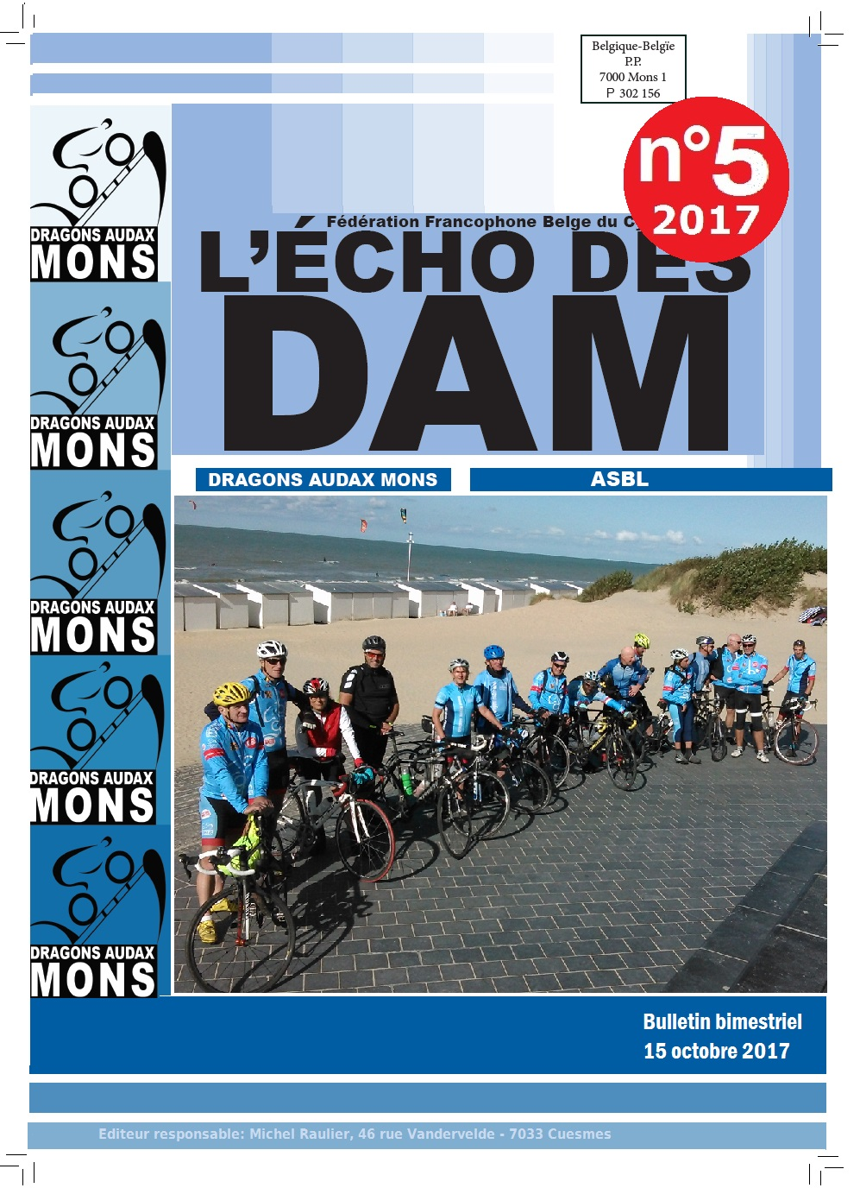
Cartes postales
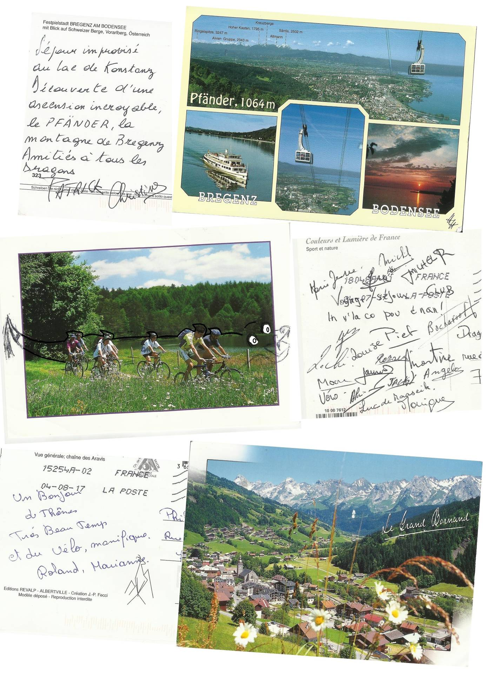
Des photos de vacances
Et n’oublions pas ceux qui préfèrent envoyer des photos de leurs vacances
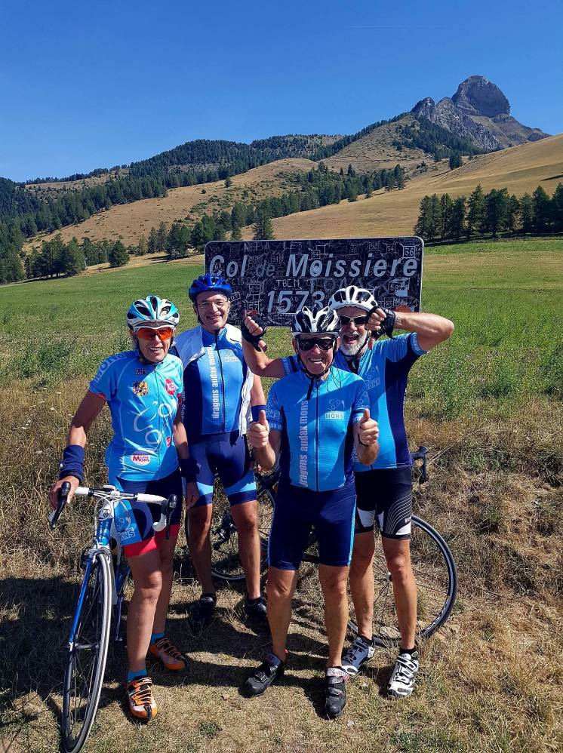
Début septembre, Les Huart, Gerda et Eric, Michel Tam et Alain L dans les Alpes avec le Province
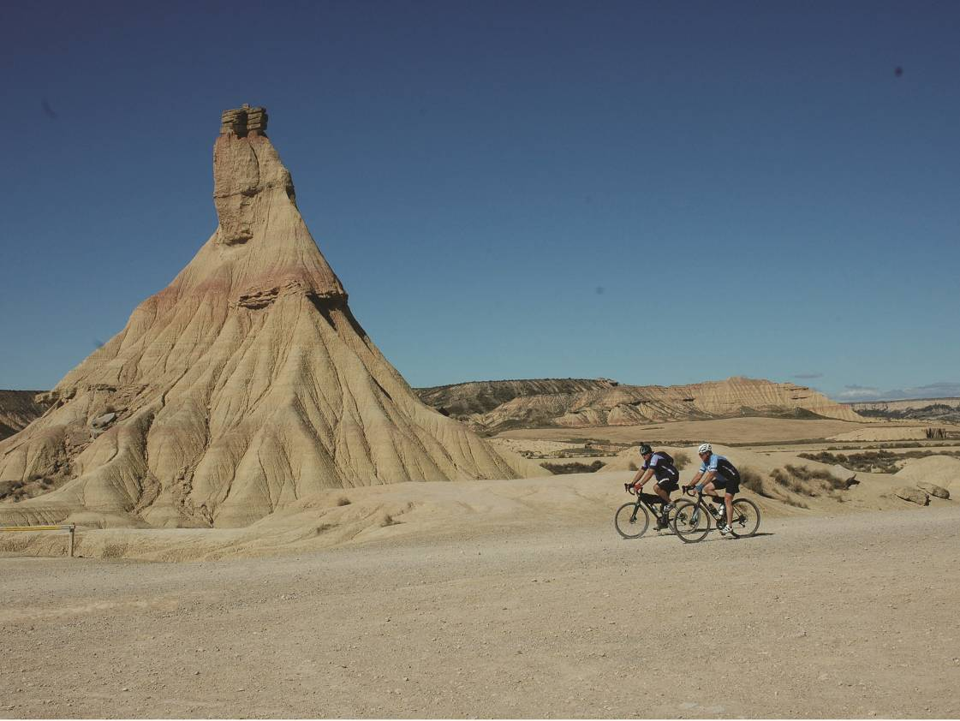
Début octobre : Chi et Alain dans les bardenas, avec assistance de Marc.

Rapport du C.A. du 04/09/17

 | PRESENTS :M.Raulier président  F.Brasseur,F.Brouillard,P.Godart,P.Trauwaert,A.Delfosse,M.Menu, P.VanZeelandH.Dandoy : administrateurs  EXCUSES :.Satalino,B.Durieux,H.Latouche,G.DupireS.Filleul.

Le mot du trésorier
Les apports des sponsors ont permis de limiter la casse due à la diminution du bénéfice du MCM. On souligne aussi des dépenses importantes (Polos, accueil Briare). On aura peut-être d’autres sponsors pour 2018.
Depuis le 1er janvier 217,le solde entrées-dépenses est négatif – on l’estime à 2300 € pour l’année 2017 - , mais, on reste « dans les clous » : ce négatif de 2300€ n'a rien d'anormal car nous devons utiliser le boni de 5000€ réalisé en 2015.
Hervé s’interroge aussi sur les rentrées financières relatives aux équipements, d’autre part il commandera une carte visa pour le club car les paiements lors des voyages et autres activités est toujours compliqué sans cette carte.

2. Activités futures
Voyage à la mer : Pour l’instant, 22 rouleurs, 35 à table, les paiements sont encore à vérifier.
Tout est en ordre pour le car, les réservations resto et le trajet.
Bxl sans voiture : Rien de particulier à préparer, les précisions ont été publiées dans l’Echo. Ne pas oublier de prendre des antivols.
Souper pas Fromage : Chi a donc obtenu un accord pour la salle de Jemappes, par contre il a des difficultés à contacter le responsable de la salle de St Symphorien pour l’annulation. Freddy pense à la salle de Spiennes pour 2018, on verra après l’édition 2017. Ce sera un repas pas fromage et donc il faut trouver le traiteur. On était à 11€/pers donc Piet contactera le « Pot au feu » pour un devis et on décidera ensuite si on garde le traiteur de l’an passé. Pour la participation des dragons, on resterait à 10€/pers. La salle est moins chère.
3. Divers
Calendrier des futurs CA : 9/10-6/11-4/12.
Souper pas fromage de cette année : 25/11
Calendrier vélo 2018 : MCM :mardi 1er mai (tiens donc ?)
Rallye du Sud : 10/06 Petit Versailles : 19/08 Rallye de l’enfance : 11/11
Marche nocturne : samedi 29/12 Séjour club : 7/07→14/07
Affiliations : A cette date les chiffres absolus sont de 108 membres dont 12 sympathisant(e)s. 10 arrivées en 2017. Il faut relativiser ses chiffres : ainsi, sur les 108 membres une soixantaine ont été vus sur le vélo au moins une fois, les autres ?
50 ans du club : On est en recherche d’une salle un peu prestigieuse pour l’AG. (Théatre ou hotel de ville…) Le MCM sera celui du 50èmeet un MCM en audax pourrait être organisé. Un rameur spécial pourrait être réalisé mais Piet ne se sent pas de taille. Philippe contactera Hono et Nina.
Activité recrutement : Les 15/10 et 22/10 seront organisées deux randos au départ du ducal encadrées avec groupes de niveaux ou chacun doit pouvoir se trouver une place. La publicité de celles-ci se fera via facebook (François) et aussi par le biais de flyers et d’affiches que Marc a réalisés. Que chacun fasse aussi passer l’info et que chacun soit prêt à accueillir et encadrer de nouveaux éventuels membres lors de ces deux dates.
Date prochain CA : 9/10
Compte-rendu : Alain Delfosse

Campagne de recrutement d’octobre 17.
Octobre 1917, c’était la révolution russe, mais octobre 2017, c’est le mois où votre club organise deux actions "routes ouvertes en vue de recruter de nouveaux membres.
Des flyers et des affiches ont été distribués,  Les dragons connectés « Face Book » ont signalés l’événement sur les réseaux sociaux  Des braves font publier des articles dans la Province  D’autres ont transmis le message à leur carnet d’adresse…  Et si vous ne l’avez pas encore fait, c'est le moment de sensibiliser vos connaissances et contacts.  Invitez les à venir nous rejoindre ces dimanches au Ducal à 9h (précises) pour deux randonnées cyclotouristes à la découverte de la région montoise. | 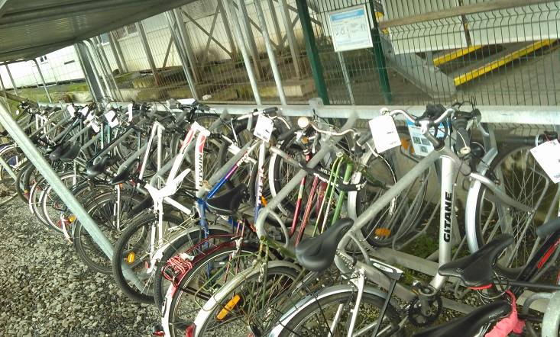  Flyers déposés sur les vélos du parking de la gare.

- Le dimanche 15 octobre, « à la découverte des hauts Pays »
- Le dimanche 22 octobre « vers le col del saux à Herchies»

3 groupes seront constitués au départ :
- piano (20-23 km/h de moyenne)
- mezzo (23-25 km/h)
- forte (25-28 km/h)
Un ravitaillement est prévu à mi parcours.
Les distances seront fonction du groupe ( de 58km (piano) à 72km (forte) pour la sortie des Hauts Pays)
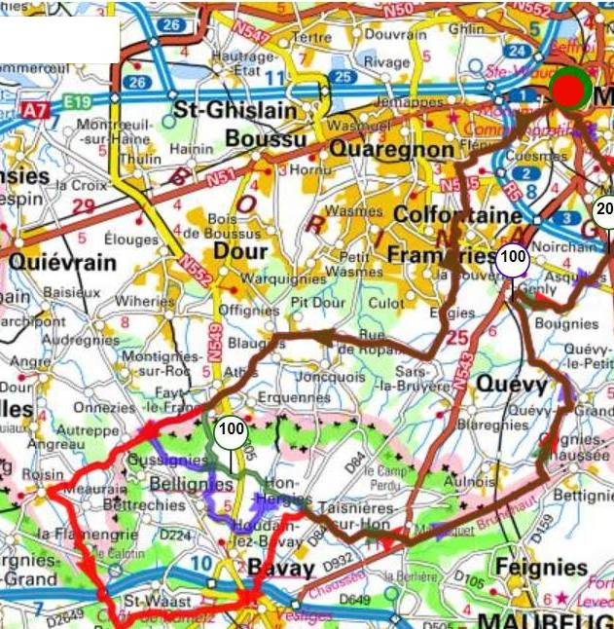
Parcours des Hauts Pays
Et, cerise sur le gâteau, on annonce une météo magnifique ce dimanche 15 octobre : profitez-en !
Souper pas Fromage.
Tel un Don Quichotte des temps modernes, le Chi s’est allé à la recherche d’une nouvelle salle pour le souper fromage – pas fromage. Et il a cherché, il a cherché longtemps, il a cherché un max, y’en a même qui l’on vu graveller.
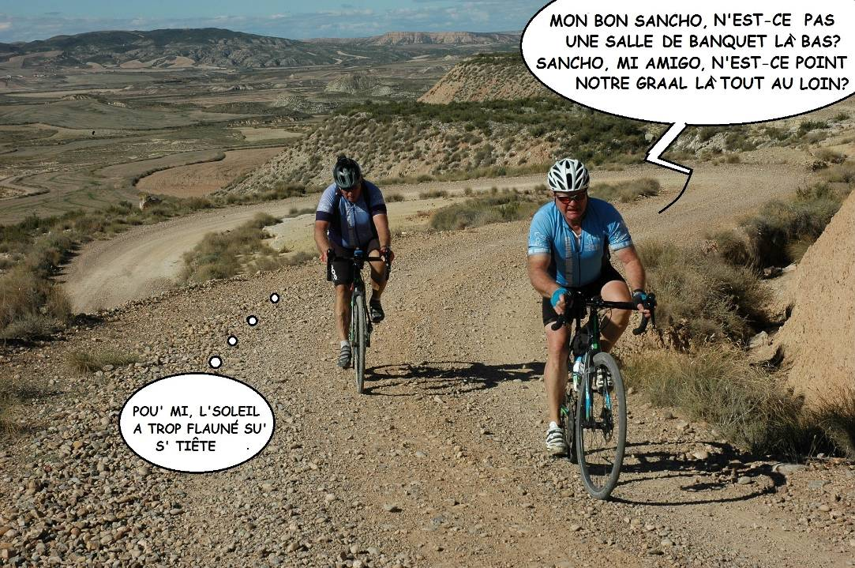
Et sa quête a abouti car c’est à la salle « CALVA», Avenue Roi Albert, 641, à 7012 Jemappes.que le prochain souper se déroulera. Ce sera le samedi 25 novembre à partir de 19 h.
Nous gardons par contre la formule qui avait plu l’an passé, à savoir un repas chaud, fourni cette fois par le traiteur « Potesaufeuts » à Mons.
La proposition de menu :
#
Lapin aux pruneaux,
Accompagné de
légumes rôtis
pommes ,grenailles
#
Patisseries
#
La participation aux frais est fixée à 10€ par adulte et 5€ pour les jeunes (moins de 18 ans). Comme l’an passé, les amis et accompagnants non-membres n’ayant pas collaboré au MCM sont aussi les bienvenus : il leur sera demandé une P.A.F. de 25€ tout compris.
Les membres s’inscrivent par mail ( patgod34@gmail.com ) ou par sms (0473/ 62 83 19). Les non-membres ne s’inscrivent pas directement, mais se font inscrire par un membre.
Le paiement s’effectue directement vers le compte Fortis du clubBE30 0012 7201 0611.

Attention :les places sont limitées ! Ne tardez pas à vous inscrire, car priorité sera donnée aux membres (et conjoints) les plus prompts à répondre !
Rando de l’enfance le samedi 11/11 :
Le Rallye de l’enfance, à pieds ou à vélo, c’est toujours à la Cité de l'enfance, chaussée de Beaumont 21, et on en est à la 16ième édition. Pour les cyclos, il y aura encore 2 distances : 40 et 60 km.

Ce qui change, c’est que c’est Sébastion qui reprend le flambeau pour cette organisation.Il prend la succession de Guy, qui s’en occupait depuis quelques années , comme en témoigne cette photo de 2011. Merci à tous les deux…
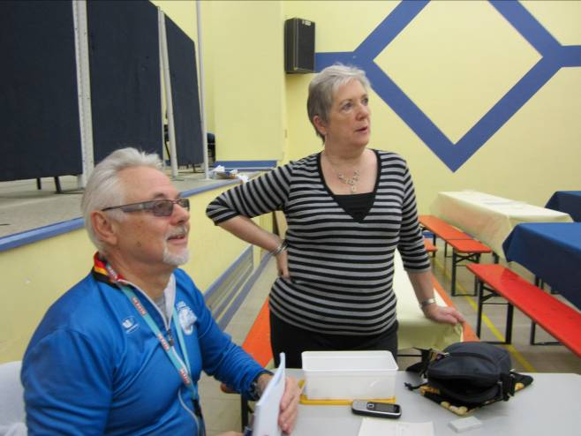
Au fait, voici quelques souvenirs de cette édition 2011 (crédit photo Hono, je crois ?)
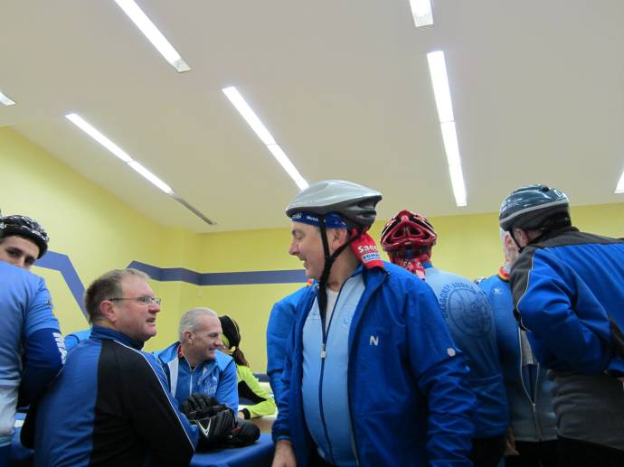 | 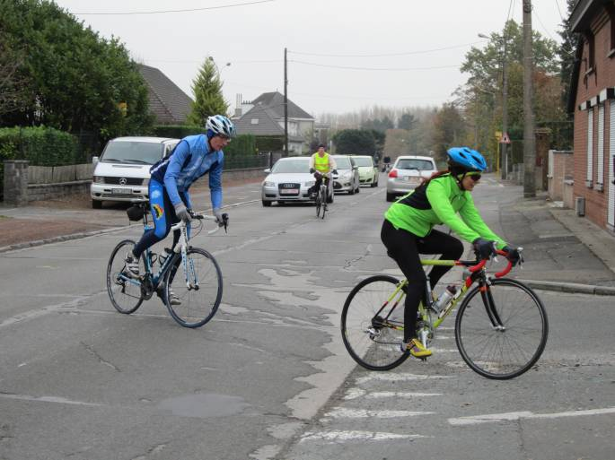
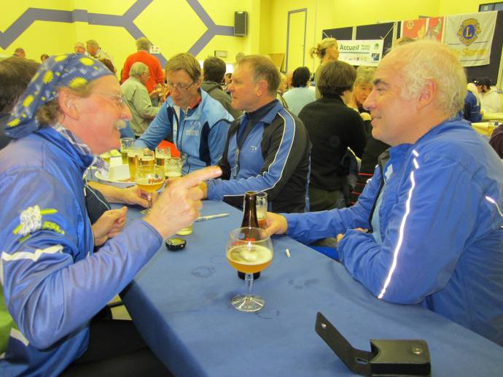 | 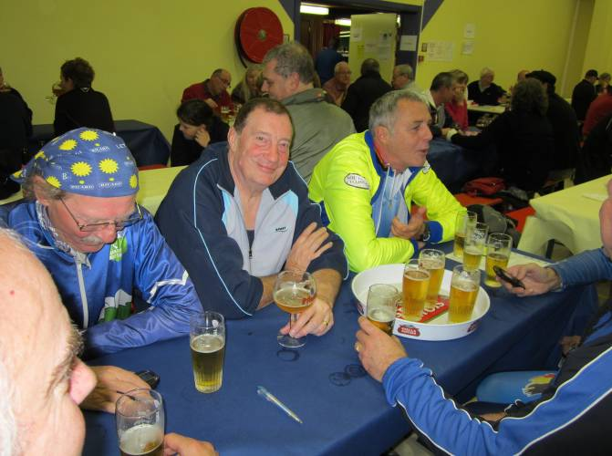

Rameur : 50 nuances de bleu
A vos souvenirs ! … à vos plumes !!!

Le club existe depuis 1968 : il aura donc 50 ans en 2018, et nous comptons le fêter de diverses manières.

Ainsi, nous préparons un « Rameur spécial 50 ans »
Nous avons donc besoin que vous nous racontiez certains souvenirs marquants.
Et MIEUX, que vous les mettiez par écrit. On peut vous aider bien sûr !

Nous pensons présenter une vision d’ensemble des 50 années d’existence du club sous forme de nombreux (50 ?) flashes.
Voici déjà les thèmes que nous avons pensé évoquer :

- Avril 1968 = Les débuts  - Raymond Noël  - Jocary  - 1e membres, 1e sorties  - L’ Audax  - Maillots  - Nos antres (Le Ducal-No Maison)  - Michel Dessart  - Jacques Demoulin  - L’impératrice  - Présidents // Secrétaires  - Michel Laloup  - Jacky Lahaise  - Patrick Honore  - Roland Defrise  - Laurent Brichaux  - Les Féminines  - Le 1e Mons-Chimay-Mons  - Les Mons-Chimay-Mons (Parcours-participations)  - Organisations diverses (ex. Sambre-et-Thure)  - Dragonnettes et Résinettes  - Marche St-Sylvestre | - Mons-Mons (Le 1e voyage)  - Les voyages et séjours-clubs  - Sorties internes (Tatouilles-Van Zeeland classic …)  - Sorties-club ou la « querelle » entre sportifs et contemplatifs  - Sefton  - Col del Saux  - Chasse aux cols  - Les Montoignards  - Participations aux grands Brevets (Paris-Brest ; …, etc). Les Dragons y passent « inaperçus »  - RCP 199.  - Dam à/et la LVB  - Le Rameur  - Le courrier-club  - Les Dams et les étrangers (accueil)  - Evolution de nos vélos  - Le club et les technologies nouvelles (Internet, …)  - Les Damons vus par les autres  - Le groupe cabaret  - Les Dragons en 2030 (prospective)  ……..

Si vous pensez à autre chose, dites le nous
Et si vous pouviez prendre en charge la rédaction –même brève- d’un de ces sujets …
… cela contribuerait à faire de ce « Rameur » un véritable ouvrage collectif !

Hono, Moulin et Nina, Philippe, Xavier.

WANTED Metteur en page

Pour ce Rameur 50 ans, si vous connaissez au sein du club ou à l'extérieur quelqu'un qui pourrait prendre en charge la mise en page de ce travail collectif, merci de nous en parler.

Les dragons remercient leurs sponsors
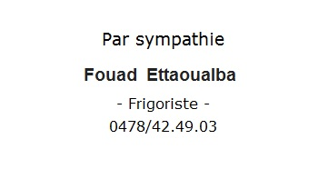

Calendrier des prochaines semaines

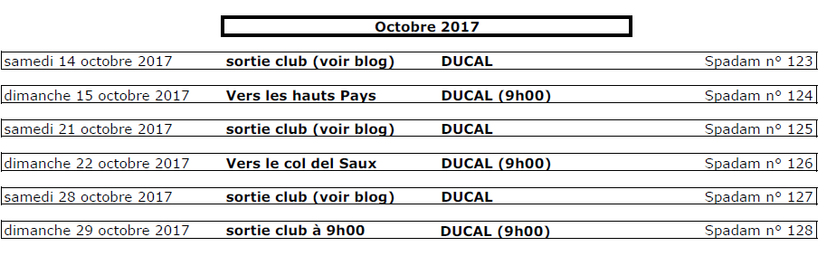

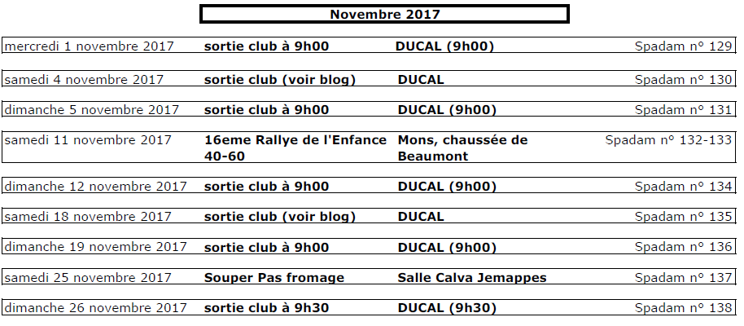

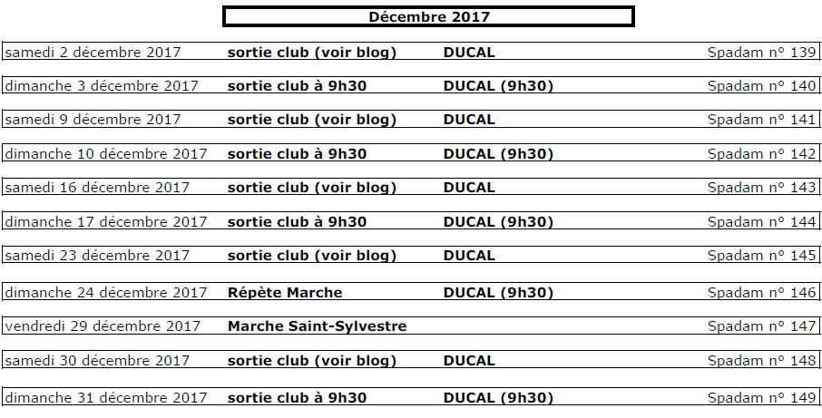

2 soirées à ne pas manquer

 | 

Ram dam

Addenda et corrigenda au précédent Ram Dam du n°4.
L’éditeur ne pouvant maitriser les velléités autonomistes de la machine tient à rappeler que :
- l’ami Patrick Ruelle a roulé plusieurs BàD et Cyclo-Coteurs puis s’est lancé et a réussi un brillant BRA (Brevet des Randonneurs Alpins) à Vizille en fin juillet avant d’arborer nos couleurs en Autriche ;
- le monument Eddy Merckx, visité par les Dragons lors du dernier « Cycling in the Rain » se situe face à la maison natale de notre champion à Kiezegem (Vlaams-Brabant) et non à Izegem (West-Vlaanderen)
Août
Dimanche 20 : Les Dragons en force à la « 10e Rando du petit Versailles » : on en a repéré 34 parmi les 145 participants. Rejoints par quelques non-roulants, ils ont fait (excellente) impression sous le chapiteau.
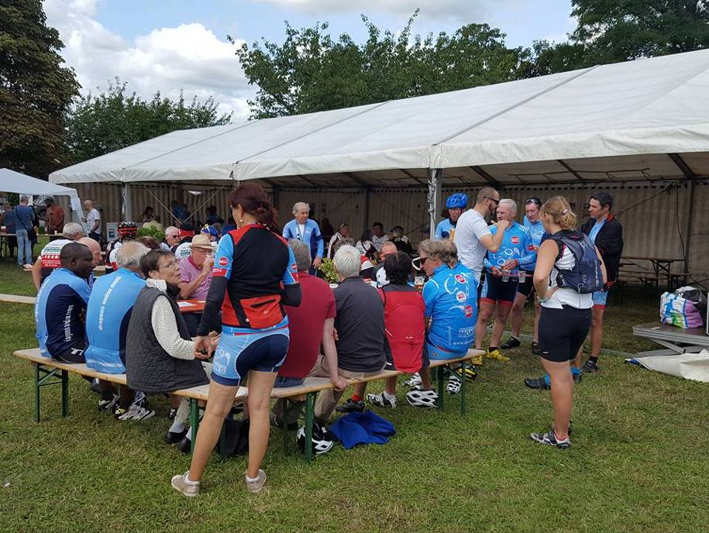
Et n’oublions pas de signaler le grand retour de Jean-Claude. Il prépare une saison 2018 tonitruante !
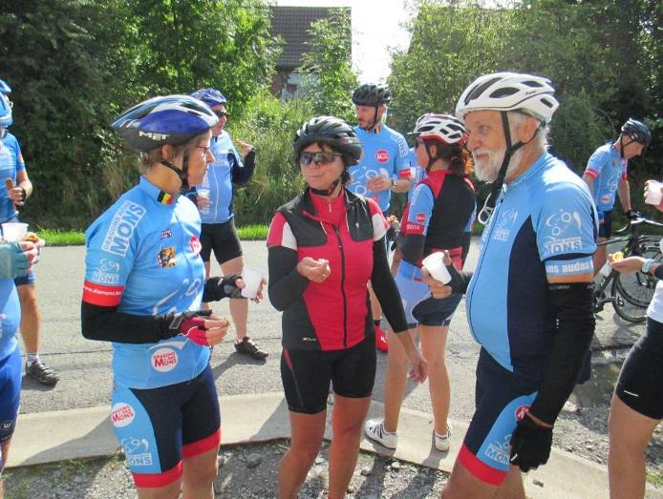 | 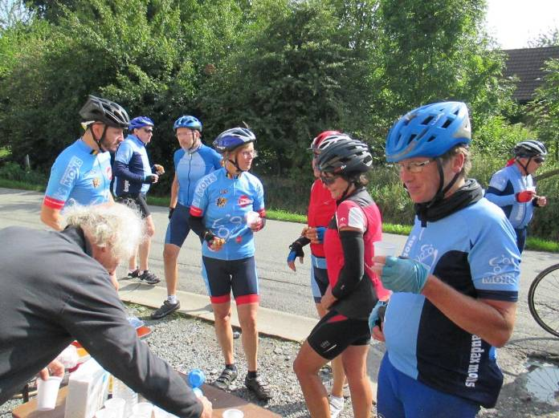

Dimanche 27 : La « Rando de la CUC » (Comunauté Urbaine du Centre) nous a proposé un lieu de départ et d’arrivée bien original : au milieu des vignes « Rufus » à Haulchin. Si la quinzaine de Montois sur le 75 km estiment le parcours « fort moyen » voire « moche » ; quelques-uns ont apprécié le 50 km.
Septembre
Samedi 2 : Gérard nous informe avoir roulé son dernier BàD de la saison : « Départ à Flemalle pour boucler les 136 km avec 1600m de dénivelé. Passage à Aywaille avec un petit bri de nostaligie...ca fut le lieu de mon 1er séjour en Belgique,il y a 19 ans... »
Samedi 9 : Contrairement aux détestables prévisions météo, le « Tous à la mer » vers La Panne s’est déroulé dans les meilleures conditions, le soleil a même accompagné la vingtaine de cyclos. Et comme d’hab., Freddy avait déniché un chouette resto. Merci à lui.
Dimanche 3 : 10 Dragons roulent « Mons-Basècles-Mons » pour s’inscrire à « La Diole » tandis que 5 autres se déplacent à « La Furetoise » à Merbes-le-Château.
Dimanche 17 : Marc avait proposé de profiter de la journée « Bruxelles sans voitures ». Gaetan, un des 7 note sur le blog : « Magnifique journée pour cette visite de Bruxelles. Le soleil nous a encore suivi alors qu'il a plu ailleurs.

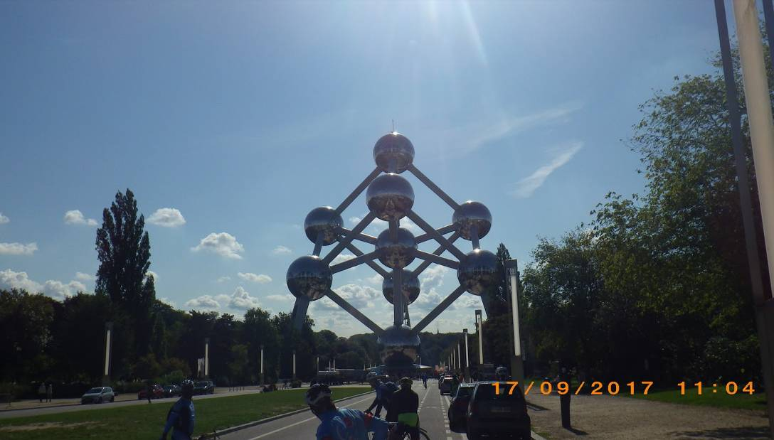
Bruxelles sans voitures : Les dragons ont les boules (photo : Gaetan)
Merci à Guy qui nous a fait visiter la capitale et à Marc qui avait préparé un magnifique parcours digne du Tour des Flandres. Il le termine malgré une cabriole digne d'un pro. »
NDLR : Bilan de la chute : rien de cassé, mais de gros hématomes et pas mal de courbatures …  D’autres roulent à Neufmaison.  Mercredi 20 : Encore une saison « Dragonnettes » de terminée, quelques pizzas sont bien nécessaire pour s’en consoler !  Dimanche 24 : Un beau petit peloton de maillots bleus à Harveng pour la rando du club VTT « xcbh ».  Samedi 30 : « Nous avons roulé le Trèfle Est vers le col du Bois de la Houssière à l'occasion de la journée mondiale du garde boue. Il y avait 4 couples, Michel et Monique, Michel et Louise, Manu et la pluie et moi et la boue. » note Gaetan sur le blog.  Octobre | 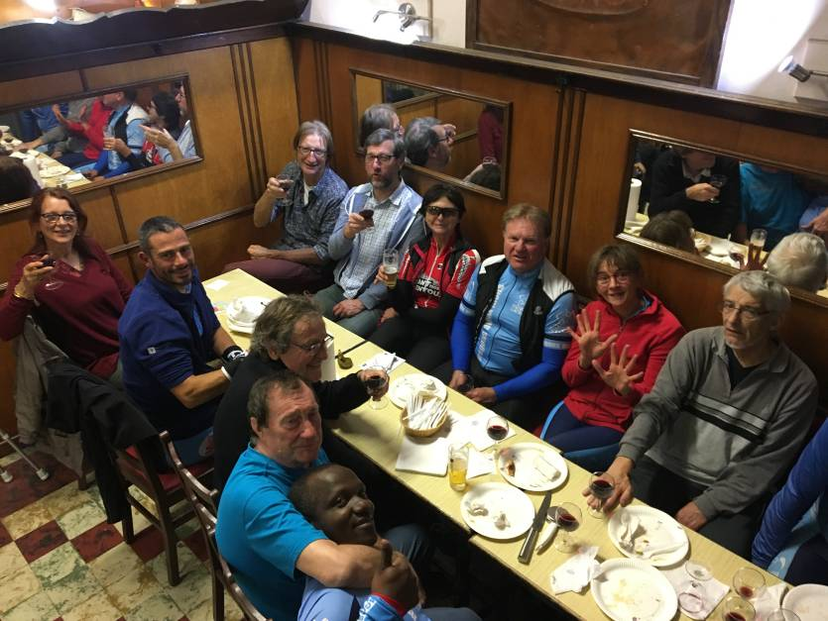
Dimanche 1 : Une dizaine de Dam’s à Hornu …
Samedi 7 octobre : Jean D., Gerda, Eric et le Raton roulent le BàD de Jambes. Le dernier de la saison ? et le Xième pour Roland !
Dimanche 8 : 13 Dragons à la douzaine au Week end atomnal de La Bouverie. Un groupe de 10 qui éclate bien vite sur le 75 ! Et 3 peinards sur le 45.
Philippe
Les dragons remercient leurs sponsors


Ce changement de salle a été dicté par le souci de disposer d’une meilleure acoustique

